CZAS PRZECHOWYWANIA
AKT PRACOWNICZYCH
MINISTERSTWO  PRZEDSIĘBIORCZOŚCI | Ministerstwo Rodziny, ZAKŁADUBEZPIECZEŃ
1 TECHNOLOGII | Pracy i Polityki Społecznej SPOŁECZNYCH

Na czym polega projekt e-akta
Od 1 stycznia 2019 r. możesz krócej przechowywać dokumenty swoich pracowników. Zdecydujesz także, w jakiej formie chcesz prowadzić i archiwizować dokumentację - papierowej, czy elektronicznej. W ramach projektu e-akta zostanie skrócony czas przechowywania dokumentacji pracowniczej.
W zależności od tego, kiedy zatrudniłeś pracownika, będziesz przechowywać jego dokumenty pracownicze przez 10 lat od końca roku, w którym stosunek pracy został rozwiązany lub wygasł, lub przez 50 lat od dnia zakończenia pracy przez tego pracownika. Dokumenty pracowników, których zatrudnisz po 2018 r. będziesz przechowywać przez 10 lat - od końca roku, w którym ustał stosunek pracy lub zakończyła się umowa zlecenia.

Okres przechowywania akt pracowniczych
Pracownik zatrudniony 50 LAT przed 1 stycznia 1999 r.
Pracownik zatrudniony po raz pierwszy między 1 stycznia 1999 r. a 31 grudnia 2018 r.
lat, jeżeli złożysz ZUS OSW i raport ZUS RIA. Jeśli nie złożysz tych formularzy, wówczas 50 lat

10 LUB

50 LAT
Pracownik zatrudniony po 1 stycznia 2019 r.

10 LAT
Czy wiesz, że...
Od stycznia 2019 r. będziesz przekazywać do nas:
• w imiennym raporcie miesięcznym ZUS RPA - dane o wypłaconym przychodzie niezbędne do ustalenia podstawy wymiaru renty oraz emerytury, której wysokość obliczamy według starych zasad:
w raporcie tym bedq również dane o wykonywaniu pracy nauczycielskiej;
• w dokumencie ZUS ZWUA — informacje o dacie i sposobie rozwiązania lub wygaśnięcia stosunku pracy albo stosunku służbowego.

Co musisz zrobić
Jeśli zechcesz skrócić czas przechowywania dokumentacji pracowniczej, przekaż do nas oświadczenie ZUS OSW - od Ciebie zależy, kiedy to zrobisz Oświadczasz w tym dokumencie, że przekażesz raporty informacyjne ZUS RIA za wszystkich ubezpieczonych, których zatrudniałeś w latach 1999-2018. Raporty przekaż w ciągu roku od złożenia oświadczenia.
Jeśli zmienisz zdanie, będziesz mógł wycofać oświadczenie - lecz tylko zanim złożysz pierwszy raport informacyjny. Jeśli wycofasz oświadczenie, to automatycznie zrezygnujesz ze skróconego okresu przechowywania akt. Oznacza to, że będziesz przechowywać je przez 50 lat.

Co jeszcze się zmieni
W związku z wprowadzeniem zmian w ramach projektu e-akta:
Zmienimy profil płatnika na PUE będziesz mógł na nim zobaczyć informację o dokumencie ZUS OSW, który złożyłeś, sprawdzić listę ubezpieczonych, za których złożyłeś dokument ZUS RIA oraz listę ubezpieczonych, za których jeszcze nie złożyłeś tego dokumentu.
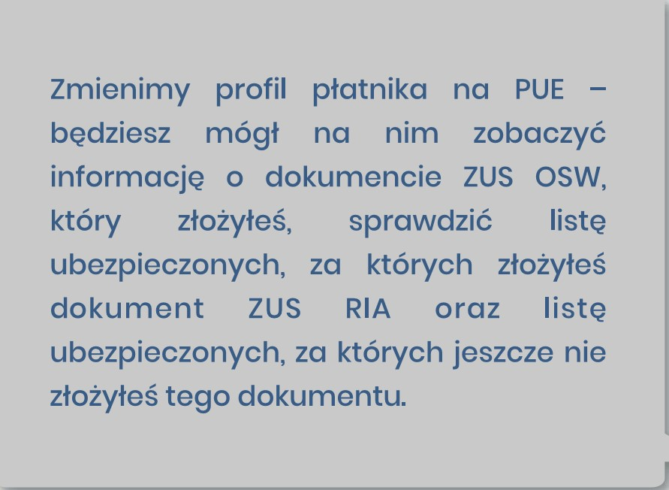
Udostępnimy aktualizację programu Płatnik dostępne będą nowe formularze ZUS OSW, ZUS RIA, ZUS RPA oraz zmienione formularze ZUS DRA, ZUS ZWIJA, Informacja miesięczna, Informacja roczna.
Ważne
Jeżeli korzystasz z programu kadrowo-płacowego, musi być on dostosowany do nowych przepisów, które wymagajq przekazywania do nas rozszerzonego zakresu danych. Zatem jeśli Twój program nie zapisuje danych, które bedq wymagane po I stycznia 2019 r., musisz go zmienić w tym zakresie.

Zalety e-akta
Będziesz krócej przechowywać akta pracownicze.
Będziesz mógł przechowywać dokumentacje pracowniczą w formie elektronicznej.
Obniżysz koszty przechowywania dokumentacji pracowniczej.
Podstawa prawna
Ustawa z dnia 10 stycznia 2018 r. o zmianie niektórych ustaw w związku ze skróceniem okresu przechowywania akt pracowniczych oraz ich elektronizacjq (Dz. U. z 2018 r. poz. 357).
